L'évolution des moyens de transport
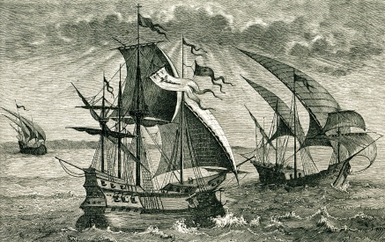
Caravelles de Christophe Colomb - XVe siècle
© iStockphoto / Constance McGuire
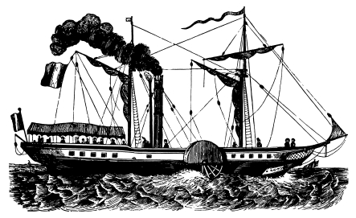
Bateau à vapeur - XVIIe siècle
© iStockphoto / nicoolay

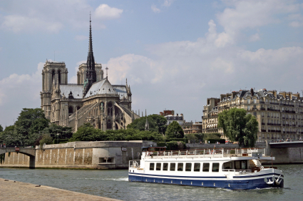
Bateau-mouche à Paris - XXe siècle
© iStockphoto / Jowita Stachowiak

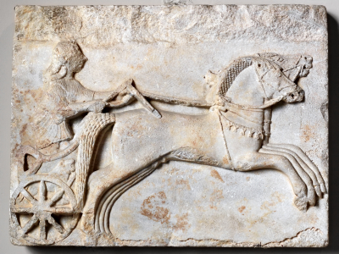 Char romain – 6e siècle avant J.-C.
© iStockphoto / faraways

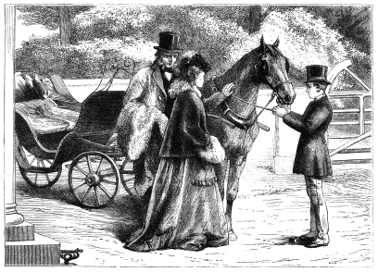
Calèche - XIXe siècle
© iStockphoto / Linda Steward

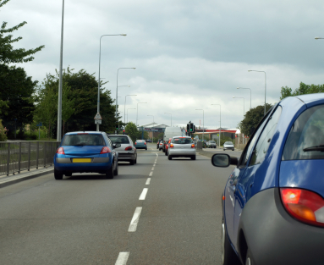
Voiture à essence - XXe siècle
© iStockphoto / Andrew Howe
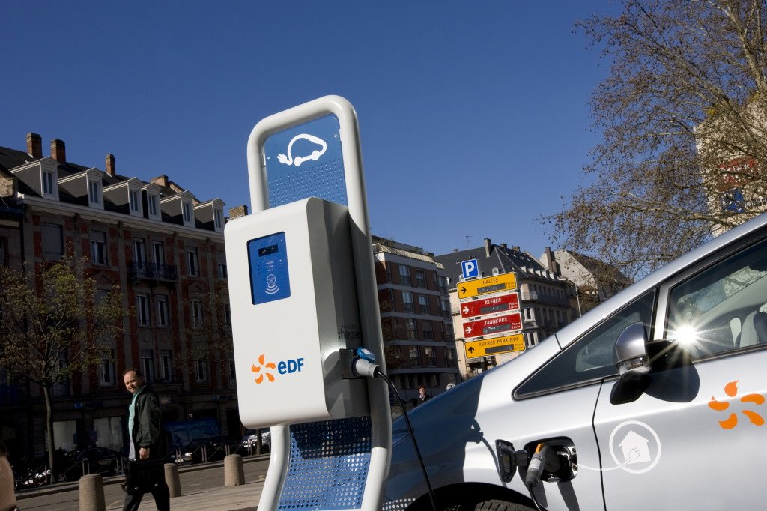
Voiture électrique rechargeable - XXIe siècle
© EDF / Philippe Eranian

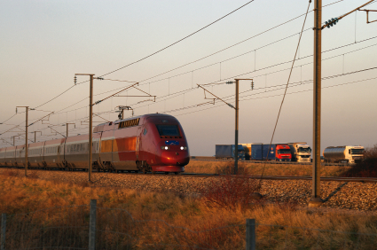
TGV – XXe siècle
© iStockphoto / Andre Klaassen
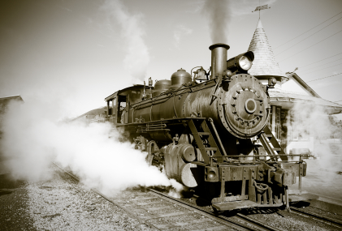
Locomotive à vapeur – XIXe siècle
© iStockphoto / ryasick


Avion à réaction – XXe siècle
© iStockphoto / fotoVoyager

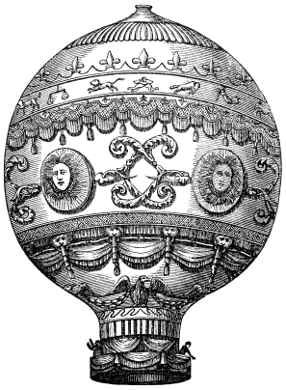
Montgolfière – XVIIe siècle
© iStockphoto / Ivan Burmistrov

